Câu 1: “Nếu trời không mưa thì em đi đá bóng” có chứa cấu trúc nào?
- A. Cấu trúc tuần tự.
- B. Cấu trúc rẽ nhánh dạng thiếu.
- C. Cấu trúc rẽ nhánh dạng đủ.
- D. Cấu trúc lặp.
Câu 2: Trong Scratch, để biểu diễn cấu trúc rẽ nhánh dạng đủ, em sử dụng lệnh nào?
- A. 
- B. 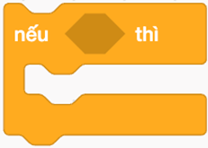
- C. 
- D. 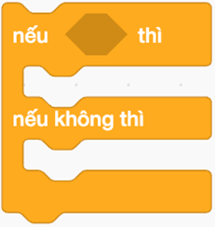
Câu 3: “Nếu trời mưa thì em cần đem theo áo mưa đi học, nếu trời nắng thì em cần đem theo áo chống nắng.”
ó chứa cấu trúc nào?
- A. Cấu trúc tuần tự.
- B. Cấu trúc rẽ nhánh dạng thiếu.
- C. Cấu trúc rẽ nhánh dạng đủ.
- D. Cấu trúc lặp.
Câu 4: Cho sơ đồ khối sau
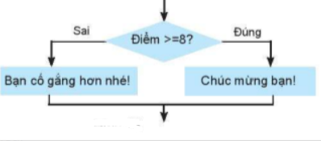
- A. Cấu trúc rẽ nhánh dạng thiếu.
- B. Cấu trúc lặp.
- C. Cấu trúc rẽ nhánh dạng đủ.
- D. Cấu trúc tuần tự.
Câu 5: Sơ đồ dưới đây là sơ đồ khối biểu diễn cấu trúc gì?
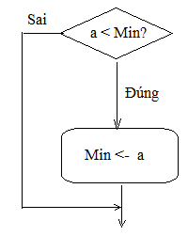
- A. Cấu trúc rẽ nhánh dạng thiếu.
- B. Cấu trúc lặp.
- C. Cấu trúc rẽ nhánh dạng đủ.
- D. Cấu trúc tuần tự.
Câu 6: Cấu trúc rẽ nhánh có mấy loại?
- A. 1.
- B. 2.
- C. 3.
- D. 4.
Câu 7: Ý nghĩa của câu lệnh cấu trúc rẽ nhánh dạng đầy đủ:
- A. Nếu câu lệnh đúng thì điều kiện 1 được thực hiện, còn không đúng thì thực hiện điều kiện 2.
- B. Nếu điều kiện đúng thì câu lệnh 1 được thực hiện, còn không đúng thì thực hiện câu lệnh 2.
- C. Nếu điều kiện đúng thì điều kiện 1 được thực hiện, còn không đúng thì thực hiện điều kiện 2.
- D. Nếu câu lệnh đúng thì câu lệnh 1 được thực hiện, còn không đúng thì thực hiện câu lệnh 2.
Câu 8: Hành động rẽ trái hoặc phải của xe được mô tả bằng cấu trúc gì?
- A. Cấu trúc lặp có điều kiện.
- B. Cấu trúc tuần tự.
- C. Cấu trúc rẽ nhánh.
- D. Cấu trúc quay lui.
Câu 9: Cấu trúc rẽ nhánh dạng thiếu có dạng như thế nào?
- A. nếu <điều kiện> thì <công việc 1> nếu không thì <công việc 2>.
- B. nếu <công việc 1> thì <công việc 2>.
- C. nếu <công việc> thì <điều kiện>.
- D. nếu <điều kiện> thì <công việc>.
Câu 10: Cấu trúc rẽ nhánh dạng đủ có dạng như thế nào?
- A. nếu <điều kiện> thì <công việc 1> nếu không thì <công việc 2>.
- B. nếu <công việc 1> thì <công việc 2>.
- C. nếu <công việc> thì <điều kiện>.
- D. nếu <điều kiện> thì <công việc>.

